**Отчёт**

**Лабораторная работа №8**

**Лобанов В.Д. 2 курс 3 группа**

Рисованная схема

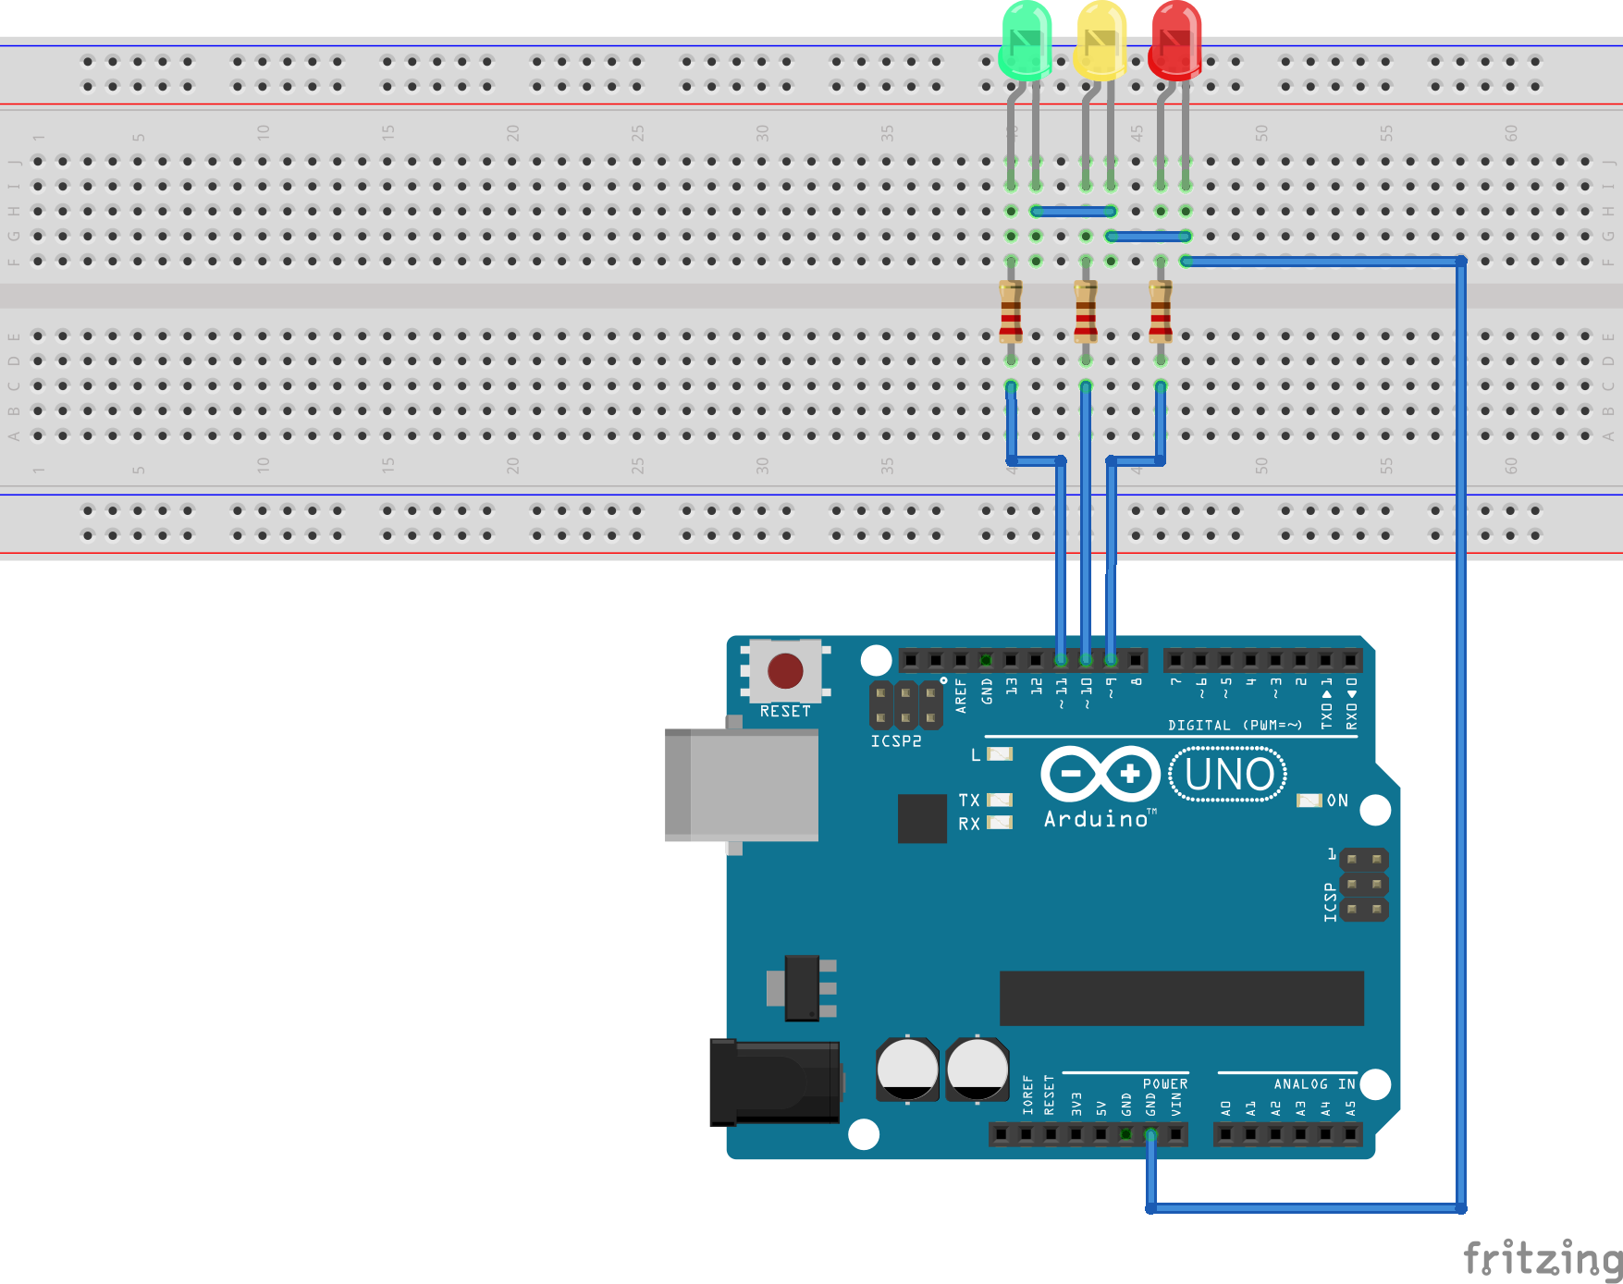

Принципиальная схема

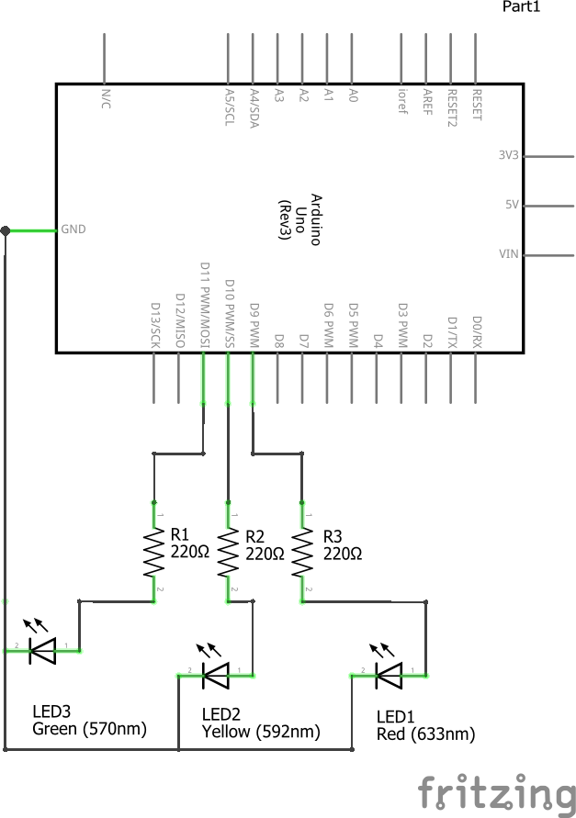

Сектч

|  |
| --- |
| #define RED 9  #define YEL 10  #define GRN 11  int state = 0;  char mode;  void setup() {  pinMode(RED, OUTPUT);  pinMode(YEL, OUTPUT);  pinMode(GRN, OUTPUT);  Serial.begin(9600);  }  void loop() {  while(Serial.available() > 0){  char readChar = Serial.read();  switch(toupper(readChar)){  case 'N':{  Serial.println("Светофор работает в режиме normal");  state = 1;  mode = 'N';  break;  }  case 'S':{  Serial.println("Светофор работает в режиме sleep");  state = 2;  mode = 'S';  break;  }  case 'R':{  Serial.println("Светофор работает в режиме red");  mode = 'R';  break;  }  case 'G':{  Serial.println("Светофор работает в режиме green");  mode = 'G';  break;  }  }  }  switch(mode){  case 'N': normalMode(); break;  case 'S': sleepMode(); break;  case 'R': {  state = 1;  setLight();  break;  }  case 'G': {  state = 3;  setLight();  break;  }  }  delay(1000);  }  void normalMode(){  setLight();  state == 3 ? state = 1 : state++;  }  void sleepMode(){  digitalWrite(RED, LOW);  state == 2 ? state = 0 : state = 2;  setLight();  digitalWrite(GRN, LOW);  }  void setLight(){  state == 1 ? digitalWrite(RED, HIGH) : digitalWrite(RED, LOW);  state == 2 ? digitalWrite(YEL, HIGH) : digitalWrite(YEL, LOW);  state == 3 ? digitalWrite(GRN, HIGH) : digitalWrite(GRN, LOW);  } |